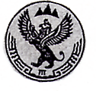
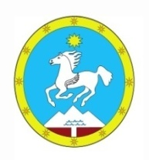
Российская Федерация Россия Федерациязы
Республики Алтай АлтайРеспубликанын
Улаганский район Улаганаймагындагы
Сельская администрация Jуртадминистрациязы
Челушманского сельского поселения Чолушманjуртjеезези

649742, Улаганский район, с.Балыкча 649742, Улаган аймак, jурт Балыкча
ул. Центральная, 23 Центральный ором, 23
ОГРН 1020400508314 ОГРН 1020400508314
ИНН/КПП 0402001460/040401001 ИНН/КПП 0402001460/040401001
E-mail: chelushman_sp@mail.ru E-mail: chelushman_sp@mail.ru
ПОСТАНОВЛЕНИЕ JÖП
от «12» апреля 2021г. № 15
с. Балыкча

Об утверждения Плана противодействия коррупции
МО Челушманское сельское поселение на 2021-2023 годы.

На основании Федерального закона от 25.12.2008 г. № 273-ФЗ «О противодействии коррупции», в целях создания системы противодействия коррупции в Челушманском сельском поселении,

ПОСТАНОВЛЯЮ:

1.Утвердить прилагаемый План противодействия коррупции в Челушманском сельском поселении на 2021-2023 годы (приложение 1).
2.Муниципальным служащим обеспечить реализацию мероприятий Плана, указанного в п. 1 настоящего постановления.
3. Обнародовать в соответствии с Уставом Челушманского сельского поселения на информационных стендах для обнародования путем вывешивания заверенных копий в помещении Администрации сельского поселения и информационных стендах, размещенных в помещениях СДК с. Балыкча, ДК с. Коо.
4.Контроль исполнения постановления оставляю за собой.

Глава МО Челушманского
сельского поселения С.В. Кыныраков

